修改
- 主页菜单栏
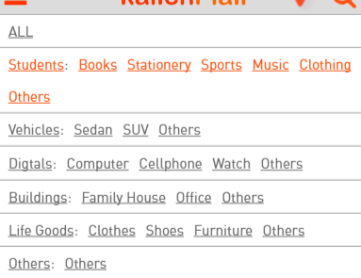
修改前
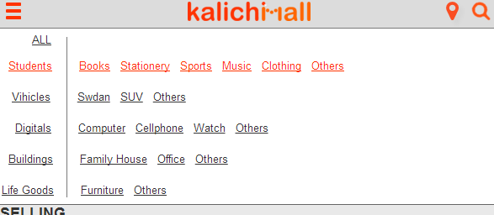
修改后

- 单词拼写错误

Second hand items & New items on our website hope you have

- 信息条位置填充不到位，橙色条框个别需要往下移一点
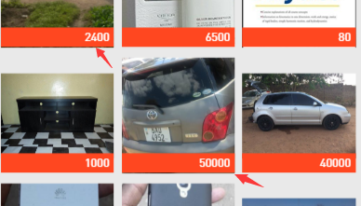

- 商品详情的文本框位置需要修改一下，右侧留白了，对齐方式不对
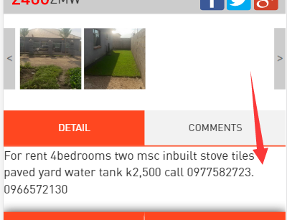

- 左右两侧的留白不对称
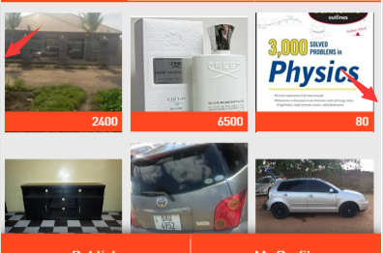

- 商品详情页文字没对齐
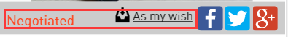

- 需要压缩的较大的图片
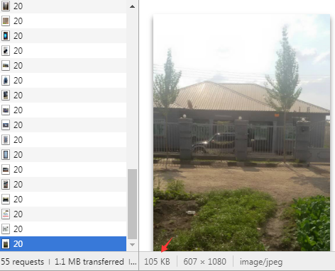
主页HOT第一张

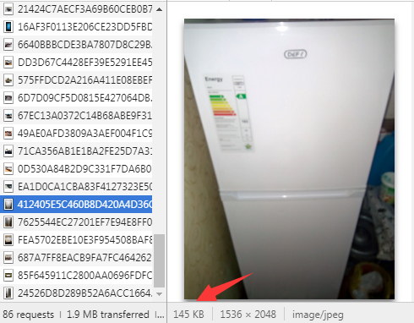
主页recently分类中

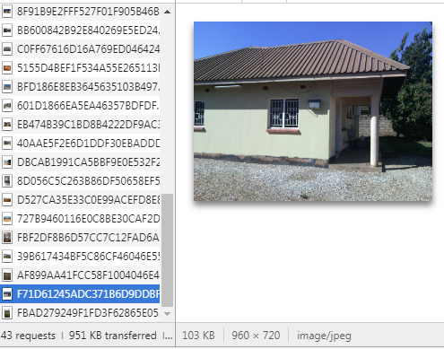
Buildings分类下

